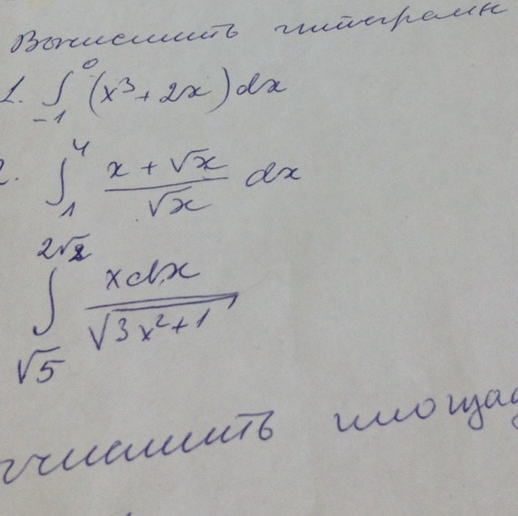

1)

|  |
| --- |
| ⌠  ⎮ ⎛ 3 ⎞  ⎮ ⎝x + 2⋅x⎠ dx  ⌡ |
| = |
| x^4/4 + x^2 |
| = |
| 4  x 2  ── + x  4 |
| Подставляем пределы интегрирования: | | | | |
| 0  ⌠  ⎮ ⎛ 3 ⎞  ⎮ ⎝x + 2⋅x⎠ dx  ⌡  -1 |  |  |  |  |
| = |  |  |  |  |
| -5/4 |  |  |  |  |
| = |  |  |  |  |
| -5/4 |  |  |  |  |

Конец формы

Подробное решение

1. Интегрируем почленно:
   1. Интеграл *xn* есть *xn*+1*/(n*+1):

∫*x*3*dx*=*x*4/4

* 1. Интеграл от произведения функции на константу есть эта константа на интеграл от данной функции:

∫2*xdx*=2∫*xdx*

* + 1. Интеграл *xn* есть *xn*+1*/(n*+1):

∫*xdx*=*x*2/2

Таким образом, результат будет: *x*2

1. Результат есть: *x*4/4+*x*2
2. Добавляем постоянную интегрирования:

*x*4/4+*x*2+constant

Ответ:

*x*4/4+*x*2+constant

Подставляем пределы интегрирования, получаем:

-5/4

2)  integral_1^4 (x+sqrt(x))\/sqrt(x) dx = 23\/3~~7.66667

 integral (x+sqrt(x))\/sqrt(x) dx = (2 x^(3\/2))\/3+x+constant

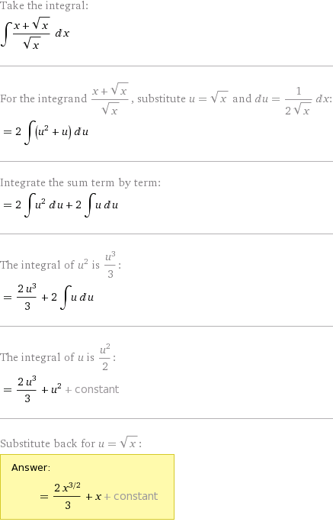

3) http://www4b.wolframalpha.com/Calculate/MSP/MSP25041fba29aeiai6f69200001h6bg49f5f2fh18e?MSPStoreType=image/gif&s=50&w=164.&h=52.

http://www4b.wolframalpha.com/Calculate/MSP/MSP63641fba2663h6d82h2600004ef7gb4g95gce0e1?MSPStoreType=image/gif&s=50&w=297.&h=55.